Детектор ФАРИЧ с двойным аэрогелевым радиатором
Институт ядерной физики им. Г. И. Будкера СО РАН
Авторы: А.Ю.Барняков, В.С.Бобровников, А.А.Катцин, С.А.Кононов, И.А.Куянов, Н.А.Подгорнов.
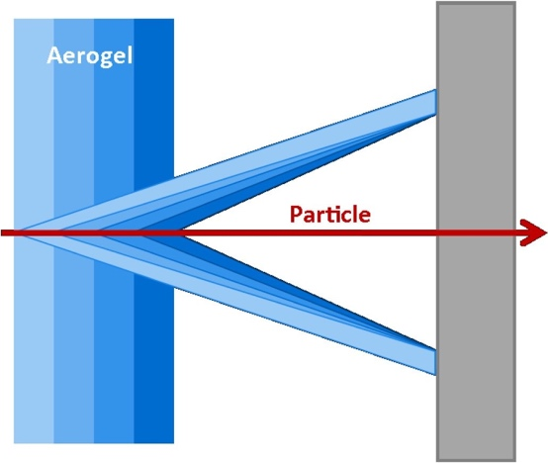
Недавние успехи в производстве прозрачного и оптически-плотного аэрогеля с помощью небольшой добавки ZrO₂ позволяют рассмотреть новую концепцию детектора черенковских колец для проекта Супер С-Тау фабрика. Схема с двойным аэрогелевым радиатором (см. рис.1) позволяет решить актуальную для эксперимента задачу µ/π-разделения в области импульсов от 200 до 400 МэВ/с. Концепция детектора черенковских колец с двойным аэрогелевым радиатором была и исследована на установке «выведенные пучки комплекса ВЭПП-4М» в ИЯФ СО РАН и при помощи моделирования.
Фотонный детектор
ZrO₂ аэрогель
Рисунок 1: Схема концепции счетчика ФАРИЧ с двойным аэрогелевым радиатором.
Показано, что слой аэрогеля с высоким показателем преломления (𝑛=1.12) толщиной 10÷12 мм, добавленный в детектор ФАРИЧ, позволяет обеспечить µ/𝜋–разделение в диапазоне импульсов P = 220 ÷ 1500 МэВ/c (см. рис.2).
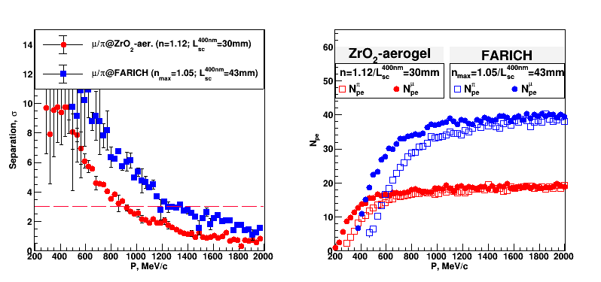
Рисунок 2: Зависимость качества µ/π–разделения (слева) и числа зарегистрированных фотонов (справа) от импульса частиц для двух аэрогелевых радиаторов, полученные при моделировании в GEANT4.
ПФНИ: 1.3.3.1. (Физика элементарных частиц и фундаментальных взаимодействий). Государственное задание, тема № 1.3.3.6.1 Разработка детектора для экспериментов на электрон-позитронном коллайдере Супер Чарм-Тау фабрика.

